Тема 9.
Спутниковая радионавигационное система «ГЛОНАСС».
Основное назначение СНРС второго поколения ГЛОНАСС - глобальная оперативная навигация приземных подвижных объектов: наземных (сухопутных, морских, воздушных) и низкоорбитальных космических. Термин "глобальная оперативная навигация" означает, что подвижной объект, оснащенный навигационной аппаратурой потребителей (НАЛ), может в любом месте приземного пространства в любой момент времени определить (уточнить) параметры своего движения - три координаты и три составляющие вектора скорости.
Система разработана по заказу и находится под управлением Министерства Обороны РФ (РВСН). К системе ГЛОНАСС придан статус системы двойного (военного и гражданского) назначения. Россия предоставляет систему в стандартном режиме для гражданского, коммерческого и научного использования без взимания за это специальной платы.
В ГЛОНАСС применяются навигационные космические аппараты (НКА) на круговых геоцентрических орбитах с высотой -19100 км рад поверхностью Земли. Благодаря использованию в бортовых эталонах времени и частоты (БЭВЧ) НКА атомных стандартов частоты (АСЧ) в системе обеспечивается взаимная синхронизация навигационных радиосигналов, излучаемых орбитальной группировкой НКА. В НАП на подвижном объекте в сеансе навигации принимаются радиосигналы не менее чем от четырех радиовидимых НКА и используются для измерения не менее, чем четырех соответствующих псевдодальностей (ПД) и радиальных псевдоскоростей (ПС). Результаты измерений и эфемеридная информация (ЭИ), принятая от каждого НКА, позволяют определить (уточнить) три координаты и три составляющие вектора скорости подвижного объекта и определить смещение шкалы времени (ШВ) объекта относительно ШВ системы. В СРНС число потребителей не ограничивается, поскольку НАП не передает радиосигналы на НКА, а только принимает их от НКА (пассивная навигация).
Радионавигационное поле СРНС ГЛОНАСС наряду с основной функцией (глобальная оперативная навигация приземных подвижных объектов) позволяет проводить:
- локальную высокоточную навигацию наземных подвижных объектов (сухопутных, морских, воздушных) на основе дифференциальных методов навигации с применением стационарных наземных корректирующих станций и НКА;
- высокоточную взаимную геодезическую "привязку" удаленных наземных объектов;
- взаимную синхронизацию стандартов частоты и времени на удаленных наземных объектах;
- неоперативную автономную навигацию низко- и среднеорбитальных космических объектов;
- определение ориентации объекта на основе радиоинтерферометрических измерений на объекте с помощью навигационных радиосигналов, принимаемых разнесенными антеннами.
СРНС ГЛОНАСС включает в себя три сегмента: космический сегмент с орбитальной группировкой (ОГ) НКА; сегмент управления - наземный комплекс управления (НКУ) орбитальной группировкой НКА; сегмент НАП - аппаратуры пользователей (рис. 2.1).
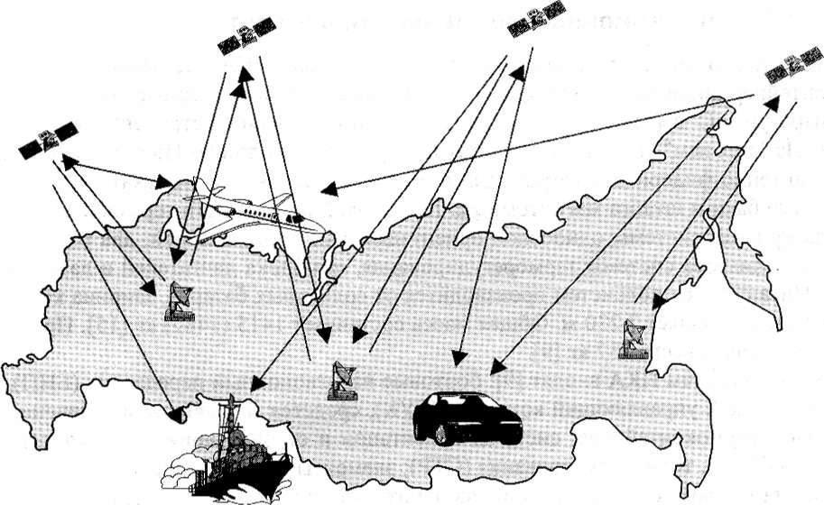
Рис. 2.1. Система ГЛОНАСС

Космический сегмент

Орбитальная группировка
Полная орбитальная группировка (ОГ) в ГЛОНАСС содержит 24 штатных НКА на круговых орбитах с наклонением i=64,8° в трех орбитальных плоскостях по восемь НКА в каждой. Долготы восходящих узлов трех орбитальных плоскостей различаются номинально на 120°. Номинальный период обращения НКА равен Т=11 ч 15 мин 44 с, и, соответственно, номинальная высота круговой орбиты составляет 19100 км над поверхностью Земли. В каждой орбитальной плоскости восемь НКА разнесены по аргументу широты номинально через 45°, и аргументы широты восьми НКА в трех орбитальных плоскостях сдвинуты на ± 15°. За время эксплуатации НКА на орбите (до пяти лет) реальные положения НКА в ОГ могут отличаться от номинальных не более чем на ± 5°.
Орбитальное построение ГЛОНАСС может быть схематично проиллюстрировано рис. 2.2, на которой выделены орбитальные плоскости и точки "размещения" НКА.

Навигационный космический аппарат
Общий вид НКА представлен на рис. 2.3. Основу НКА составляет цилиндрический гермоконтейнер диаметром 1,350 м, в котором размещаются служебные системы и специальная аппаратура. С выдвинутой (раскрытой) штангой магнитометра его длина составляет 7,840 м. На "нижнем" (в положении штатной ориентации) днище НКА смонтирована платформа с антенно-фидерными устройствами и панелью уголковых отражателей; на "верхнем" - топливные баки и штанга магнитометра. На боковой поверхности термоконтейнера закреплены два привода системы одноосной ориентации солнечных батарей, два раскрывающихся на орбите радиатора системы терморегулирования, два блока двигателей и датчики ориентации. Питание всех подсистем производится от солнечных батарей, ширина которых в раскрытом виде составляет 7,230 м. Общая масса составляет 1415 (1487) кг.
В число систем НКА входят: бортовые навигационный передатчик (БНП), хронизатор (БХ) ("часы"), управляющий комплекс (БУК), средства заправки и обеспечения параметров среды в термоконтейнере; системы ориентации и стабилизации (СО), коррекции, электропитания (СЭП), терморегулирования (СТР); элементы конструкции и кабельная сеть.
Время активного существования на орбите составляет 3 (5) лет. Расчеты этого показателя по данным дают ~3,5 года.
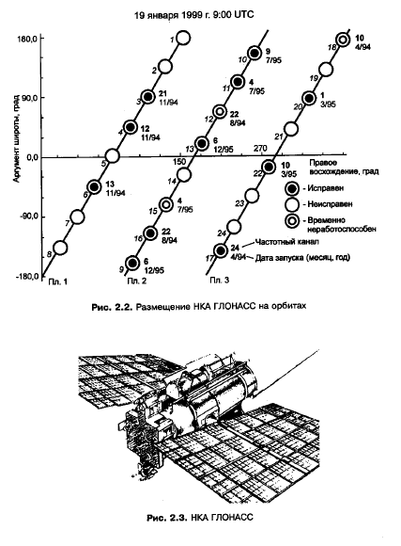
Аппаратура НКА предназначена для выполнения следующих основных функций:
- излучения высокостабильных навигационных сигналов стандартной и высокой точности (СТ и ВТ соответственно) в дециметровом диапазоне волн без преднамеренного ухудшения характеристик;
- приема, хранения, формирования и передачи навигационной информации (данных);
- формирования, оцифровки, хранения и передачи сигналов времени;
- ретрансляции или излучения сигналов для радиоконтроля орбиты спутника и определения поправок к бортовой шкале времени;
- приема, квитирования (подтверждения), дешифровки и отработки разовых команд;
- приема, запоминания и отработки программ управления режимами функционирования спутника на орбите;
- формирования телеметрических данных о состоянии бортовой аппаратуры и передачи их в наземный комплекс управления (НКУ);
- приема и обработки кодов коррекции и фазирования бортовой шкалы времени;
- выработки и передачи сигналов "Вызов НКУ" при сбое или выходе важных контролируемых параметров за пределы нормы;
- анализа и контроля состояния бортовой аппаратуры (совместно с НКУ) и выработки управляющих команд, а также сигналов "исправности" (целостности).

Структура навигационных радиосигналов

В ГЛОНАСС все сигналы модулированы одними и теми же высокой (ВТ) или стандартной (СТ) точности кодами. Сигналы L1 модулированы обоими кодами, L2 - только кодом ВТ (в перспективе планируется добавить и код СТ). Каждый спутник работает на собственных частотах. Разделение сигналов частотное. Значения частот:
где номера К = 1÷24. К 1998 г., чтобы не мешать радиоастрономии и мобильной космической связи, были исключены номера К=16÷20. Спутники в противоположных полушариях получают одинаковые номера. К 2005 г. сохранятся только номера К с 1 по 12, а позже - с -7 по +6, причем К=+5 и К=+6 будут использоваться ограниченное время в служебных целях. На каждом спутнике все сигналы формируют от одного эталонного генератора основной частоты $f_{0}$ = 5,11 МГц. Несущие частоты находятся в соотношении $f_{L1}/f_{l2}$= 9/7. Длины волн $λ_{01}$=18,7 см,$λ_{02}$=24,1 см.
В ГЛОНАСС навигационное сообщение формируется в виде непрерывно следующих строк. Длительность строки 2 с. В первой строке (1,7 с) передаются навигационные данные, во второй (0,3 с) - метка времени. Группа из 15 строк объединена в кадр длительностью 30 с. Пять кадров образуют суперкадр длительностью 2,5 мин. Передаваемая информация подразделяется на оперативную и неоперативную. Оперативная информация, первые четыре строки в кадре, содержит оцифровку меток времени КА, сдвиг шкалы времени КА относительно времени системы, отличие несущей частоты от номинала, эфемериды КА с геоцентрическими координатами и производными координат спутника. Неоперативная информация (альманах) включает в себя данные о шкале времени системы, шкале времени каждого спутника, данные об элементах орбит и техническом состоянии всех спутников. В каждом кадре передается полный объем оперативной информации и часть альманаха. Полный альманах содержится в суперкадре. Обновление информации происходит быстро - за 2,5 мин против 12,5 мин в GPS.
Целостность системы. Важная характеристика работоспособности системы. Целостность - способность системы обеспечить пользователя своевременными предупреждениями в случае, когда систему нельзя использовать. Фактически идет речь о информации о состоянии и неисправностях спутников. Меры по обеспечению целостности принимаются как на спутниках, так и на Земле. В приемник поступают сигналы о пригодности или непригодности КА. Важной мерой является использование избыточного числа спутников и отбраковки измерений, поступающих от неисправных КА. На Земле организуются службы мониторинга, основной задачей которых является оперативное определение характеристик навигационного поля, выявление сбоев и оповещение о них пользователей.

В системе ГЛОНАСС каждый штатный НКА в ОГ постоянно излучает шумоподобные непрерывные навигационные радиосигналы в двух диапазонах частот 1600 МГц (L1) и 1250 МГц (L2). В НАП навигационные измерения в двух диапазонах частот позволяют исключить ионосферные погрешности измерений.
Каждый НКА имеет цезиевый АСЧ, используемый для формирования бортовой шкалы (БШВ) и навигационных радиосигналов 1600 МГц и 1250 МГц.
Шумоподобные навигационные радиосигналы в ОГ НКА различаются несущими частотами. Поскольку для взаимноантиподных НКА в орбитальных плоскостях можно применять одинаковые несущие частоты, то для 24 штатных НКА минимально необходимое число несущих частот в каждом диапазоне частот равно 12. Данное утверждение достаточно очевидно, если иметь в виду наземных потребителей (сухопутных, морских, воздушных), поскольку в зоне радиовидимости наземного потребителя не могут одновременно находиться взаимноантиподные НКА. Космический потребитель может одновременно "видеть" взаимноантиподные НКА. Однако имеются два благоприятных обстоятельства.
  - Из двух взаимноантиподных НКА хотя бы один будет находиться ниже местного горизонта по отношению к космическому потребителю. Практически невозможно применить на космическом объекте одну широконаправленную антенну, способную принимать навигационные радиосигналы от всех "видимых" НКА выше и ниже местного горизонта. Поэтому в НАП на космическом объекте применяют: либо одну широконаправленную антенну для приема навигационных радиосигналов от НКА, находящихся выше местного горизонта, либо несколько антенн и несколько приемников для приема навигационных радиосигналов от НКА, находящихся выше и ниже местного горизонта.
В обоих вариантах НАП на космическом объекте будет осуществлять эффективную пространственную селекцию навигационных радиосигналов от взаимноантиподных НКА.
  - В НАП в сеансе навигации осуществляется поиск несущей частоты каждого принимаемого навигационного радиосигнала в пределах узкой полосы (~1 кГц) около прогнозируемого значения с учетом доплеровского сдвига несущей частоты. Доплеровский сдвиг может иметь максимальные значения ±5 кГц в НАП на наземных объектах и ±40 кГц в НАП на низкоорбитальных космических объектах. Следовательно, в НАП на космическом объекте осуществляется эффективная доплеровская селекция навигационных радиосигналов от радиовидимых НКА.
Таким образом, навигационные радиосигналы взаимноантигтодных НКА с одинаковыми несущими частотами будут надежно разделены в НАП на космическом объекте за счет пространственной и доплеровской селекции.
Навигационный L1 радиосигнал 1600 МГц - двухкомпонентный. На заданной несущей частоте в радиопередатчике формируются два одинаковых по мощности шумоподобных фазоманипулированных навигационных радиосигнала "в квадратуре" (взаимный сдвиг по фазе на ±90°): узкополосный (стандартной точности, СТ) и широкополосный (высокой точности, ВТ).
Узкополосный навигационный радиосигнал 1600 МГц образуется посредством манипуляции фазы несущего колебания на 180° с помощью модулирующей последовательности ПСП1, которая образуется сложением по модулю 2 трех двоичных сигналов (рис. 2.4):
- псевдослучайной последовательности дальномерного кода, передаваемой со скоростью 511 кбит/с;
- сигналов цифровой информации (ЦИ) навигационного сообщения, передаваемой со скоростью 50 бит/с;
меандрового колебания, передаваемого со скоростью 100 бит/с.
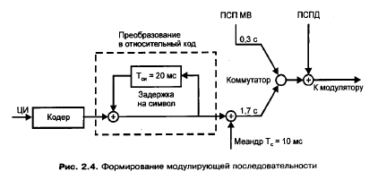
Псевдослучайная последовательность дальномерного кода (ПСПД) представляет собой ПСП максимальной длины регистра сдвига с периодом повторения 1 мс. Она снимается с 7-го разряда 9-разрядного регистра.
Образующий полином этого кода имеет вид G_{a}(x)=l+x⁵+x⁹.
Информации навигационного сообщения формируется в виде непрерывно следующих строк длительностью 2 с. В каждой двухсекундной строке на интервале времени 1,7 с передаются 85 двоичных символов ЦИ, длительностью 20 мс и перемноженные на меандр, имеющий длительность символов 10 мс. Метка времени (MB) имеет длительность 0,3 с и передается в конце каждого двухсекундного интервала времени (в конце четных секунд).
Метка времени содержит 30 двоичных символов длительностью 10 мс и представляет собой укороченную на один символ 31-символьную М-последовательность с характеристическим полиномом G_{B}(x)=l+x³+x⁵.
Границы символов меандра, MB и ЦИ когерентны. В приемнике с помощью меандра осуществляется символьная синхронизация для MB и с ее помощью - строчная и символьная синхронизация ЦИ.
Широкополосный навигационный радиосигнал 1600 МГц образуется посредством манипуляции фазы несущего колебания на 180° периодической двоичной последовательностью ПСП2 с тактовой частотой F₂=5,l1МГц. Путем инвертирования ПСП2 передаются двоичные символы ЦИ длительностью 20 мс.
Навигационный L2 радиосигнал 1250 МГц, излучаемый НКА первой модификации, - однокомпонентный широкополосный шумоподобный радиосигнал, образуемый посредством манипуляции фазы несущего колебания на 180° периодической двоичной ПСП2 (F₂=5,11 МГц) без инвертирования, т.е. без передачи ЦИ. Навигационный L2 радиосигнал 1250 МГц, излучаемый НКА второй модификации, будет содержать два одинаковых по мощности шумоподобных радиосигнала 1250 МГц в квадратуре: 1) узкополосный навигационный радиосигнал 1250 МГц с ПСП1 (F1=0,511 МГц, Т1=1 мс); 2) широкополосный навигационный радиосигнал 1250 МГц с ПСП2 (F₂=5,l1 МГц) без ЦИ.
Поскольку частота инвертирования ПСП много меньше ее тактовой частоты, то ширина основного "лепестка" огибающей спектра мощности шумоподобного фазоманипулированного навигационного радиосигнала равна двойному значению тактовой частоты ПСП. Следовательно, ширина основного "лепестка" огибающей спектра мощности узкополосного навигационного радиосигнала равна 1,022 МГц, широкополосного - 10,22 МГц.
При проектировании СРНС ГЛОНАСС была выработана следующая "сетка" номинальных значений несущих частот для навигационных радиосигналов в двух диапазонах частот - верхнем (L1) 1600 МГц (индекс 1) и нижнем (L2) 1250 МГц (индекс 2):
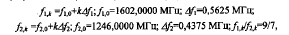
Где, к – условный порядковый номер пары несущих частот для навигационных радиосигналов 1600 МГц и 1250 МГц.
Радиопередатчики навигационных радиосигналов в НКА первой модификации излучают навигационные радиосигналы на переключаемых несущих частотах с номерами к= 1,..., 24.
Приведем значения крайних несущих частот навигационных радиосигналов:
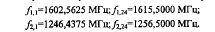
Рабочие спектры навигационных радиосигналов на несущих частотах с номерами 24 занимают полосы частот: а) узкополосные навигационные радиосигналы 1602,0...1616,0 МГц; б) широкополосные навигационные радиосигналы 1597,4...1620,6 МГц, 1241,3...1261,6 МГц.
В диапазоне частот 1600 МГц и 1250 МГц согласно Регламенту радиосвязи выделены полосы частот: а) для спутниковой радиосвязи (Космос - Земля) 1559,0...1610,0 МГц; 1215,0... 1260,0 МГц; б) для воздушной радионавигации 1559,0... 1626,5 МГц.
ВАКР-87 распределил полосу частот 1610,6...1613,8 МГц для радиоастрономии на первичной основе. Чтобы снизить и в дальнейшем полностью исключить радиопомехи радиотелескопам в диапазоне частот 1610,6...1613,8 МГц со стороны навигационных радиосигналов системы ГЛОНАСС, в 1993 г. принято решение, согласно которому для 24-х штатных НКА в системе ГЛОНАСС будут использоваться следующие номера (к) несущих частот: 1) до 1998 г.
На первом этапе (до 1998 г.) в радиоастрономической полосе практически нет спектров узкополосных навигационных радиосигналов 1600 МГц, а к 2005 г. из радиоастрономической полосы будут выведены и спектры широкополосных навигационных радиосигналов. Третий этап будет реализован за счет применения НКА второй модификации, в которой передатчики навигационных радиосигналов могут излучать навигационные радиосигналы на любой паре переключаемых несущих частот с номерами к= -7,0,...,+12.
Широкополосные навигационные радиосигналы в системе ГЛОНАСС предназначены для использования санкционированными потребителями и имеют защиту от несанкционированного использования.
Узкополосный навигационный радиосигнал в системе ГЛОНАСС является открытым и предназначен для гражданских потребителей. Но в отличие от системы GPS параметры этого сигнала не искажаются с помощью процедуры селективного доступа, и точность навигации для потребителей преднамеренно не ухудшается.

Навигационное сообщение
Для навигационных радиосигналов цифровая информация (ЦИ) навигационного сообщения формируется на борту НКА на основе данных, передаваемых от НКУ системы на борт НКА с помощью радиотехнических средств. Передаваемая в навигационных радиосигналах ЦИ структурирована в виде строк, кадров и суперкадров. В узкополосном навигационном радиосигнале 1600 МГц строка ЦИ имеет длительность 2 с (вместе с MB) и содержит 85 двоичных символов длительностью по 20 мс, передаваемых в относительном коде. Первый символ каждой строки является начальным ("холостым") для относительного кода. Последние восемь символов в каждой строке являются проверочными символами кода Хемминга, позволяющие исправлять одиночный ошибочный символ и обнаруживать два ошибочных символа в строке. Кадр содержит 15 строк (30 с), суперкадр 5 кадров (2,5 мин).
В составе каждого кадра передается полный объем оперативной ЦИ и часть альманаха системы. Полный альманах передается в пределах суперкадра.
Оперативная ЦИ в кадре относится к НКА, излучающему навигационный радиосигнал, и содержит: признаки достоверности ЦИ в кадре; время начала кадра$t_{k}$; эфемеридную информацию - координаты и производные координат НКА в прямоугольной геоцентрической системе координат на момент времени t₀; частотно-временные поправки (ЧВП) на момент времени t₀ в виде относительной поправки к несущей частоте навигационного радиосигнала и поправки к БШВ НКА; время t₀.
Время t₀, к которому "привязаны" ЭИ и ЧВП, кратно 30 мин от начала суток.
Альманах системы содержит: время, к которому относится альманах; параметры орбиты, номер пары несущих частот и поправку к БШВ для каждого штатного НКА в ОГ (24 НКА); поправку к ШВ системы относительно ШВ страны, погрешность поправки не более 1 мкс.
Альманах системы необходим в НАП для планирования сеанса навигации (выбор оптимального созвездия НКА) и для приема навигационных радиосигналов в системе (прогноз доплеровского сдвига несущей частоты). Оперативная ЦИ необходима в НАП в сеансе навигации, так как ЧВП вносятся в результаты измерений, а ЭИ используется при определении координат и вектора скорости потребителя.
Узкополосные навигационные радиосигналы в системе ГЛОНАСС обеспечивают более оперативный прием (обновление) альманаха за счет более короткой длительности суперкадров (2,5 мин) по сравнению с системой GPS (12,5 мин).
Радионавигационное поле
Навигационные радиосигналы, излучаемые штатными НКА, образуют радионавигационное поле в околоземном пространстве.
В СРНС ГЛОНАСС каждый штатный НКА излучает навигационные радиосигналы 1600 МГц и 1250 МГц в сторону Земли с помощью передающих антенн, рабочая часть диаграммы направленности (ДН) которых имеет ширину и "освещает" диск Земли с избытком до высоты ho над поверхностью.
Рабочую часть ДН можно представить в виде конусного радиолуча с углом при вершине. Очевидно, , где г=6400 км - радиус Земли; Н=19100 км - высота орбиты НКА.
При
При полной ОГ (24 штатных НКА) радионавигационное поле на высотах км непрерывно в пространстве, т.е. потребитель в любой точке этого пространства "освещается" радиолучами не менее чем от четырех НКА, образующих по отношению к нему удовлетворительное по геометрическому фактору созвездие для оперативного автономного определения координат и вектора скорости.
На высотах радионавигационное поле становится дискретным в пространстве. Космические объекты на высотах "освещены" радиолучами от необходимого для оперативной навигации созвездия (не менее четырех НКА, включая НКА ниже местного горизонта) не везде, а только при нахождении в определенных областях пространства.
Космические объекты на высотах h>H (например, на геостационарной орбите) будут "освещены" на некоторых участках своей орбиты радиолучом от одного или двух НКА (при полной ОГ), и НАЛ может не оперативно определить орбиту космического объекта на основе обработки результатов приема навигационных радиосигналов на "освещенных" участках орбиты.
Ограничимся рассмотрением непрерывного радионавигационного поля Основной характеристикой радионавигационного поля для наземного потребителя являются мощности навигационного радиосигнала от околозенитного и пригоризонтного НKА на выходе "стандартной" приемной антенны (без учета отражений от поверхности Земли):
где Р_{п} - мощность излучения передатчика; - коэффициент направленности передающей антенны (с учетом потерь в АФУ) в направлении на приемную антенну; - коэффициент направленности "стандартной" приемной антенны в направлении на передающую антенну; - длина волны несущего колебания радиосигнала; R - дальность от приемной антенны до передающей антенны.
В системе ГЛОНАСС передающие антенны для навигационных радиосигналов на НКА имеют круговую правую поляризацию излучения.
Коэффициент направленности передающих антенн в рабочем секторе направлений ф<19 относительно оси антенны составляет
В качестве "стандартной" приемной антенны удобно рассматривать изотропную приемную антенну с круговой поляризацией,
Дальность R от приемной антенны, размещенной на поверхности Земли, до околозенитного НКА составит , до пригоризонтного НКА составит
Бюджет мощности Р₀ узкополосных навигационных радиосигналов на выходе "стандартной" приемной антенны имеет вид:
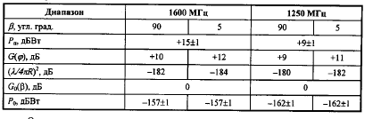

Отметим, что мощность навигационного радиосигнала, принимаемого наземным потребителем с помощью изотропной антенны, одинакова для околозенитного и пригоризонтного НКА.

Средства запуска на орбиту

Для запуска НКА ГЛОНАСС используется ракета-носитель "Протон-К". Последний запуск ракеты-носителя 8К82К "Протон-К" серии 385-02 с космической головной частью в составе разгонного блока (РБ) 11С861 №92л и трех искусственных спутников ГЛОНАСС был осуществлен с 39-й (левой) пусковой установки 200-й площадки космодрома Байконур боевыми расчетами РВСН МО РФ 30.12.98.
Длительность выведения на начальную орбиту составляет обычно 4 ч 10 мин. После выведения по команде, выдаваемой разгонным блоком непосредственно после выключения двигательной установки (ДУ), включается электропитание некоммутируемых шин питания и дежурные схемы НКА. Через 15 с после этого система управления РБ выдает команду на отделение спутников. Эта операция осуществляется для трех НКА одновременно с их закруткой со скоростью не более 27%. Далее проводится ориентация НКА, включение их систем и т.д. Такая начальная фаза функционирования может иметь продолжительность от 5 до 12 витков.
Запуск каждой тройки НКА ГЛОНАСС всегда осуществляется в одну из рабочих позиций, в которой остается один из запускаемых НКА. Два других разводятся в соседние рабочие точки. При этом возможен предварительный перевод уже работающего НКА в новую рабочую точку. Перевод каждого спутника в заданную точку проводится с помощью корректирующей двигательной установки (КДУ), состоящей из двух симметричных блоков.
Приведение НКА в заданную орбитальную позицию осуществляется в несколько этапов, включающих определение параметров орбиты выведения и формирование программы приведения, выдачу импульсов коррекции для обеспечения требуемой скорости смещения спутника относительно исходной орбиты, пассивное движение НКА по орбите со смещением по аргументу широты в заданном направлении, выдачу импульсов, обеспечивающих торможение движения спутника, и приведение его в заданную позицию. Время, затрачиваемое на эти операции, составляет от одной недели до месяца. После завершения всей программы приведения НКА в заданное положение с требуемой точностью производится окончательное уточнение параметров орбиты, высокоточная синхронизация БШВ, расчет временных поправок и закладка их на борт. После этого НКА может использоваться по своему целевому назначению. Точность приведения НКА в заданную рабочую точку орбиты составляет: по периоду обращения 0,5 с (период движения НКА ГЛОНАСС по орбите составляет 11 ч 15 мин 44 с ±5 с); по аргументу широты 1°; по эксцентриситету ±0,01; по наклонению орбиты ± 0,3°.

Наземный комплекс управления
Наземный комплекс управления (НКУ) (рис.2.5) орбитальной группировкой НКА выполняет четыре группы задач:
- эфемеридное и частотно-временное обеспечение НКА;
- мониторинг радионавигационного поля;
- радиотелеметрический мониторинг НКА;
- командное и программное радиоуправление функционированием НКА.

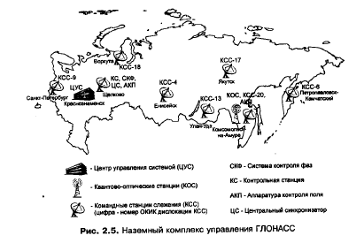
НКУ содержит следующие взаимосвязанные стационарные элементы: центр управления системой (ЦУС); центральный синхронизатор (ЦС); командную станцию слежения (КСС); контрольные станции (КС); систему контроля фаз (СКФ); квантово-оптические станции (КОС); аппаратуру контроля поля (АКП).
Указанные элементы размещены на территории России вблизи следующих географических пунктов (городов): Санкт-Петербург (КСС-9); Краснознаменск Московской области (ЦУС); Щелково Московской области (КС, СКФ, ЦС, АКП); Воркута (КСС-18); Енисейск (КСС-4); Улан-Удэ (КСС-13); Якутск (КСС-17); Комсомольск-на-Амуре (КОС, КСС-20, АКП); Петропавловск-Камчатский (КСС-6). НКУ выполняет следующие функции:
- проведение траекторных измерений для определения, прогнозирования и непрерывного уточнения параметров орбит всех спутников;
- временные измерения для определения расхождения бортовых шкал времени (БШВ) всех НКА с системной шкалой времени системы, синхронизация БШВ каждого НКА с временной шкалой ЦС и службы единого времени (СЕВ) путем фазирования и коррекции БШВ;
- формирование массива служебной информации (навигационных сообщений), содержащего спрогнозированные эфемериды, альманах и поправки к БШВ каждого НКА и другие данные, необходимые для формирования навигационных кадров;
- передача (закладка) массива служебной информации в память бортовой ЭВМ каждого НКА и контроль за его прохождением;
- контроль по телеметрическим каналам за работой бортовых систем НКА и диагностика их состояния;
- контроль информации в навигационных сообщениях НКА, прием сигнала вызова НКУ;
- управление полетом спутников и работой их бортовых систем путем выдачи команд управления и передачи на борт прохождения этих данных;
- контроль характеристик навигационного поля;
- определения сдвига фазы дальномерного навигационного сигнала НКА по отношению к фазе сигнала ЦС (Центральный синхронизатор);
- планирование работы всех технических средств НКУ, автоматизированная обработка и передача данных между элементами НКУ.
Остановимся на первых двух группах задач, которые непосредственно связаны с обеспечением определенного уровня точности навигационных радиосигналов в системе ГЛОНАСС.
Эфемеридное обеспечение (ЭО) НКА означает: определение и прогноз параметров движения НКА, и "закладку" на борт НКА ЭИ для кадров ЦИ в навигационных радиосигналах.
Частотно-временное обеспечение (ЧВО) НКА означает определение и прогноз БШВ относительно ШВ системы и "закладку" на борт НКА частотно-временных поправок (ЧВП) к БШВ, помещаемых в кадры ЦИ в навигационных радиосигналах.
В наземных комплексах управления системы ГЛОНАСС, в отличие от системы GPS, подсистемы ЭО и ЧВО построены раздельно.
Определение и прогноз параметров движения НКА осуществляет Баллистический центр (БЦ) системы на основе результатов траекторных измерений дальности и радиальной скорости НКА, поступающих от сети наземных радиотехнических "запросных" командно- измерительных станций (КИС). В НКУ используются не менее трех КИС, расположенных на территории России (западная, центральная, восточная) на географической широте в пределах 50...60 с. ш. КИС на географической широте не менее 50 с. ш. "наблюдает" каждый НКА при углах возвышения не менее 5° в течение сеансов длительностью 1...5 ч на каждом витке орбиты НКА.
Сформированная в БЦ прогнозируемая ЭИ "закладывается" на борт НКА через сеть КИС ежесуточно. Для НКА первой модификации на худших участках орбиты, где максимальны немоделируемые возмущения, действующие на НКА, погрешности (СКО) ЭИ составляют по высоте 5 м, вдоль орбиты 20 м, по бинормали 10 м. На лучших участках орбиты погрешности ЭИ приблизительно в два раза меньше по высоте и вдоль орбиты, и следовательно погрешности ЭИ, содержащейся в кадрах ЦИ, в среднем составляют (для НКА первой модификации) 4,15 м и 10 м соответственно.
Подсистема ЧВО (Частотно-временное обеспечение) содержит в своем составе следующие совместно расположенные средства:
- наземный Центральный синхронизатор (ЦС) на основе водородного атомного стандарта частоты;
- радиотехническую "беззапросную" измерительную станцию (БИС);
- радиотехническую "запросную" измерительную станцию (ЗИС).
Центральный синхронизатор формирует ШВ системы и опорные сигналы для БИС. Относительное среднеквадратическое отклонение среднесуточных значений частоты водородного стандарта частоты ЦС не хуже 3*10¹⁴.
Беззапросная измерительная станция принимает широкополосные навигационные радиосигналы 1600 МГц и 1250 МГц и измеряет сдвиг по времени принимаемой ПСП2 относительно опорного сигнала. Принимаемая ПСП2 является "носителем" БШВ, а опорный сигнал - "носителем" ШВ системы.

В составе НКА первой модификации применяется бортовой цезиевый АСЧ (атомного стандарта частоты), у которого среднеквадратическое относительное отклонение среднесуточных значений частоты составляет (2... 4)* 10⁻¹³.
Погрешность прогноза БШВ обусловлена двумя основными факторами: 1) погрешностями сеансных измерений БИС и ЗИС; 2) погрешностью используемой модели расхождения БШВ относительно ШВ системы.
Погрешности двухдиапазонных (1600 МГц, 1250 МГц), беззапросных измерений псевдодальности в БИС составляют , погрешности запросных измерений дальности в ЗИС составляют , и, соответственно, погрешность сеансных измерений сдвига БШВ относительно ШВ системы составляет в среднем
Летные испытания НКА первой модификации показали, что наилучшая точность прогноза БШВ на сутки обеспечивается, если двухсуточный массив результатов измерений аппроксимировать линейным полиномом и использовать его для расчета прогнозируемых ЧВП к БШВ относительно ШВ системы. "Закладка" (обновление) ЧИП на борт НКА первой модификации осуществляется в НКУ на каждом витке орбиты НКА, т.е. 2 раза в сутки. Погрешность линейной модели БШВ на интервале времени 2,5 ...3 суток (мерный интервал двое суток и интервал прогноза 0,5 ...1,0 суток) обусловлена в основном дрейфом и флуктуациями частоты бортового АСЧ (погрешности измерений сглаживаются при аппроксимации). Эксплуатация НКА первой модификации показала, что при обновлении ЧВП на каждом витке (прогноз БШВ на 12 ч) погрешность (СКО) взаимной синхронизации БШВ любых двух НКА равна 20 нс, т.е. погрешность прогноза БШВ на 12 ч составляет в среднем .

Принципы функционирования. Сегмент потребителей

Точностные характеристики

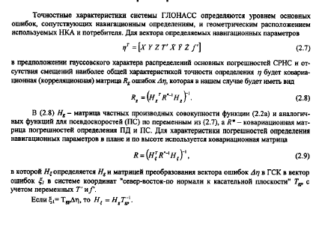

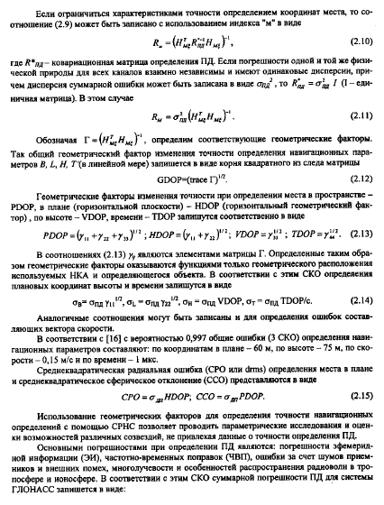

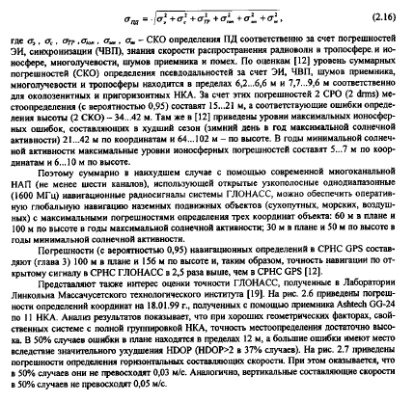

Контроль целостности радионавигационного поля
В системе ГЛОНАСС контроль целостности радионавигационного поля осуществляется посредством:
- непрерывного автономного самоконтроля работы основных бортовых подсистем НКА, влияющих на качество излучаемых радиосигналов;
- внешнего контроля сигналов НКА с помощью аппаратуры контроля навигационного поля (АКНП), входящей в состав НКУ.

